认证审核报告审批页
项目编号 | 0210-2022-QEO
受审核方名称 | 江西华鑫环宇科技集团有限公司
注册地址 | 江西省宜春市樟树市城北经济技术开发区清江  大道666号
经营地址 | 江西省宜春市樟树市城北经济技术开发区清江大道666号
审核类型 | Q： E： O：再认证补充审核
认证范围 | Q:金库门、智能枪弹库门、代保险箱、密集架、智能密集架、书架、枪支弹药一体专用保险柜（含智能）、枪支弹药专用保险柜、阅览桌（椅）、课桌椅、重型货架、专用架体的设计、生产、销售；智能库房、温（湿）度控制系统软件开发  E:金库门、智能枪弹库门、代保险箱、密集架、智能密集架、书架、枪支弹药一体专用保险柜（含智能）、枪支弹药专用保险柜、阅览桌（椅）、课桌椅、重型货架、专用架体的设计、生产、销售；智能库房、温（湿）度控制系统软件开发所涉及场所的相关环境管理活动  O:金库门、智能枪弹库门、代保险箱、密集架、智能密集架、书架、枪支弹药一体专用保险柜（含智能）、枪支弹药专用保险柜、阅览桌（椅）、课桌椅、重型货架、专用架体的设计、生产、销售；智能库房、温（湿）度控制系统软件开发所涉及场所的相关职业健康安全管理活动
服务认证等级（适用时） | □十星级□九星级 □八星级 □七星级 □六星级  □五星级 □四星级 □三星级 □达标级
评审人员签字 | 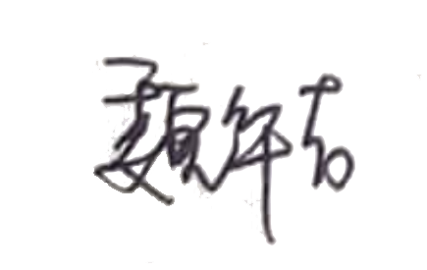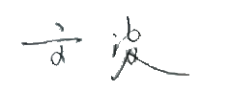
认证决定结论 | ■案卷符合要求，可以认证注册/保持  □案卷不符合要求，不可以认证注册/保持
认证决定人员签字 |  | 日期 | 2022-5-26
机构总经理审批意见 | ■认证流程符合要求，可以认证注册/保持  □认证流程不符合要求，不可以认证注册/保持
总经理签字 | 

